1. Копируем содержимое папки avito-docker на компьютер
2. Переходим в папку avito-docker с docker-compose.yml
3. Делаем # docker-compose up, теперь проект доступен на 8080 порту
4. ОБЯЗАТЕЛЬНО!!! В начале открываем setup.php, должно выглядеть как-то так:  
   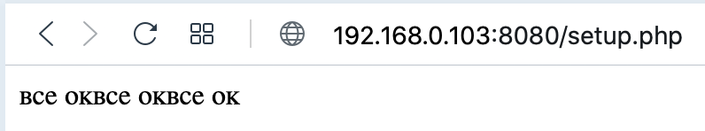  
   setup.php проверяет подключение MYSQL, создает базу данных для проекта, создает в ней таблицу для проекта. Если все получилось мы получим «все ок» 3 раза. Если будут ошибки значит что-то пошло не так.